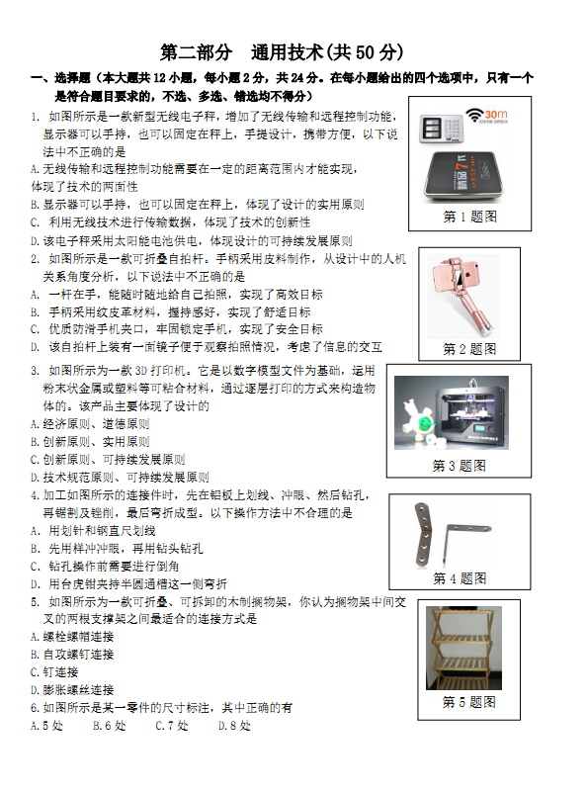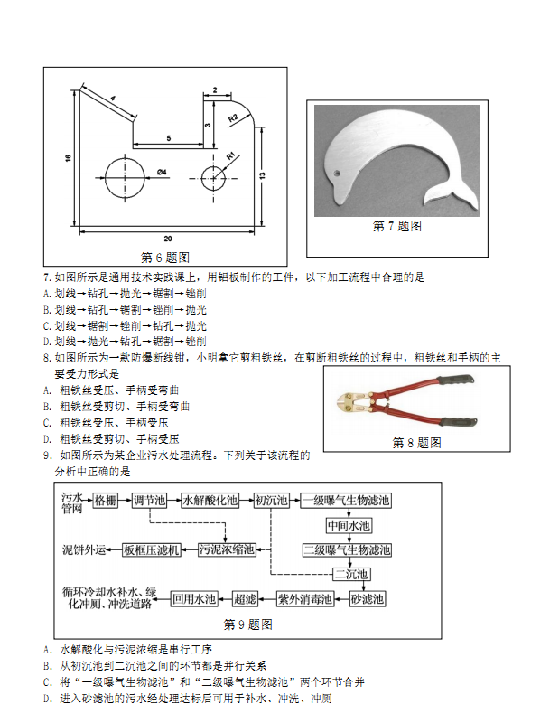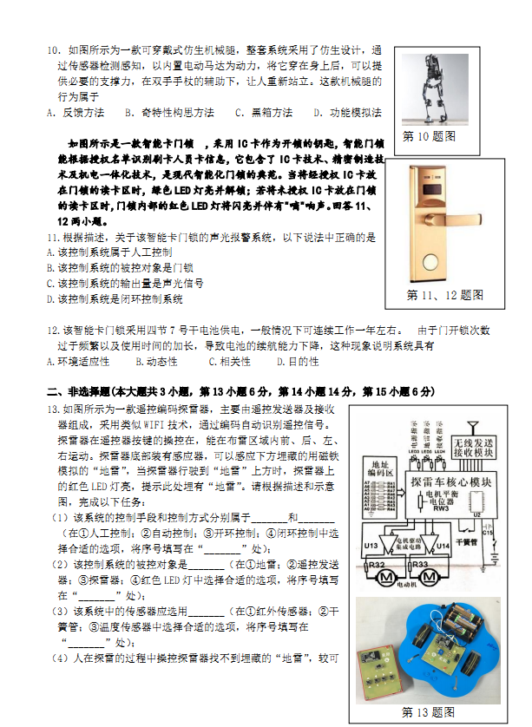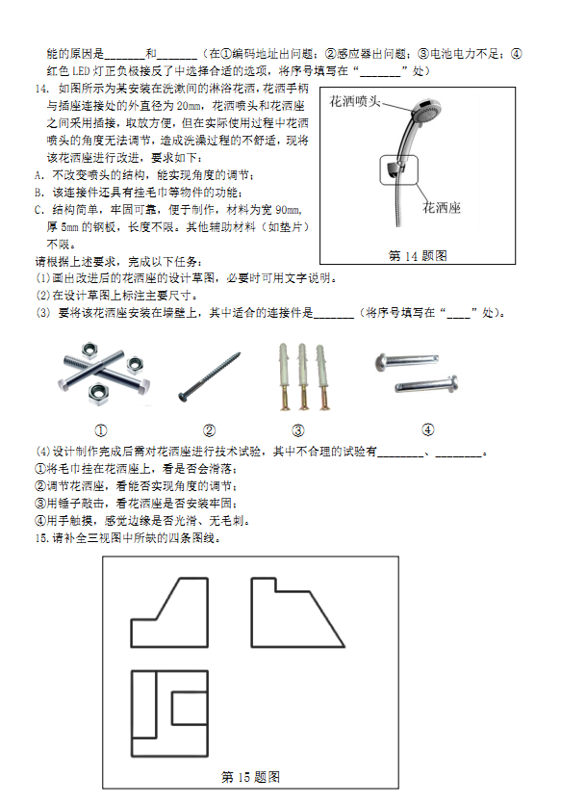
参考答案：
一、选择题（本大题共12小题，每小题2分，共24分）
题号 | 1 | 2 | 3 | 4 | 5 | 6 | 7 | 8 | 9 | 10 | 11 | 12
答案 | A | C | B | C | A | D | B | A | D | D | C | B

二、非选择题13题6分；14题14分；15题6分。
13．（1）①③（2分），（2）④（1分），（3）②（1分），（4）②④（2分）
14．（1）（2）（说明：体现角度调节功能，采用铰连接，得2分；能实现挂物功能得2分；结构简单，牢固可靠得2分；主要尺寸标注至少4个，要求规范、合理，得4分）

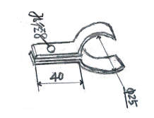
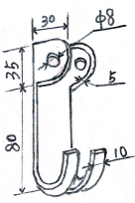
采用膨胀螺钉与墙壁连接
垫片左右两个内径8，外径不大于30

（3）③ （2分），（4）③④（2分）
15.（对1条得1.5分，共四条6分）
